**BÀI 7: XU HƯỚNG BIẾN ĐỔI MỘT SỐ TÍNH CHẤT CỦA ĐƠN CHẤT, BIẾN ĐỔI THÀNH PHẦN VÀ TÍNH CHẤT CỦA HỢP CHẤT TRONG CHU KÌ VÀ TRONG NHÓM**

**10 Câu trắc nghiệm đúng sai.**

**Câu 1.** Nguyên tử của nguyên tố R có cấu hình electron lớp ngoài cùng là ns2np4. Trong hợp chất hydride (hợp chất của R với hydrogen), nguyên tố R chiếm 94,12% khối lượng.

**a.** Oxide cao nhất của một nguyên tố là RO3.

**b.** Hợp chất khí với hydrogen của nguyên tố R là RH4.

**c.** R là Sulfur (S).

**d.** Công thức hydroxide tương ứng của R: H2SO3.

**Câu 2.** Trong một chu kì, khi đi từ trái sang phải theo chiều tăng dần của điện tích hạt nhân

**a.** Độ âm điện giảm dần, bán kính nguyên tử tăng dần.

**b.** Tính kim loại giảm dần, tính phi kim tăng dần.

**c.** Số lớp electron không đổi.

**d.** Tính base của các hydroxide giảm dần.

**Câu 3.** Trong một nhóm A, khi đi từ trên xuống dưới theo chiều tăng dần của điện tích hạt nhân

**a.** Bán kính nguyên tử tăng dần.

**b.** Tính kim loại tăng dần, tính phi kim giảm dần.

**c.** Độ âm điện giảm dần.

**d.** Số electron lớp ngoài cùng (electron hóa trị) không đổi.

**Câu 4.** Cho các nguyên tử X, Y, T, R thuộc cùng một chu kỳ và thuộc nhóm A trong bảng tuần hoàn hóa học. Bán kính nguyên tử của các nguyên tố được biểu diễn như như hình 2.

|  |  |  |  |
| --- | --- | --- | --- |
|  |  |  |  |
| (Y) | (R) | (X) | (T) |

**Bán kính nguyên tử của các nguyên tố X, Y, T, R**

**a.** Nguyên tố có độ âm điện lớn nhất là T.

**b.** Nguyên tố có tính kim loại mạnh nhất là T.

**c.** Nguyên tố có tính phi kim mạnh nhất là Y.

**d.** Tính phi kim tăng dần: Y<R<X<T.

**Câu 5.** Hình 2 biểu thị ngẫu nhiên bán kính của các nguyên tử Na, Mg, Al, K (không theo thứ tự).

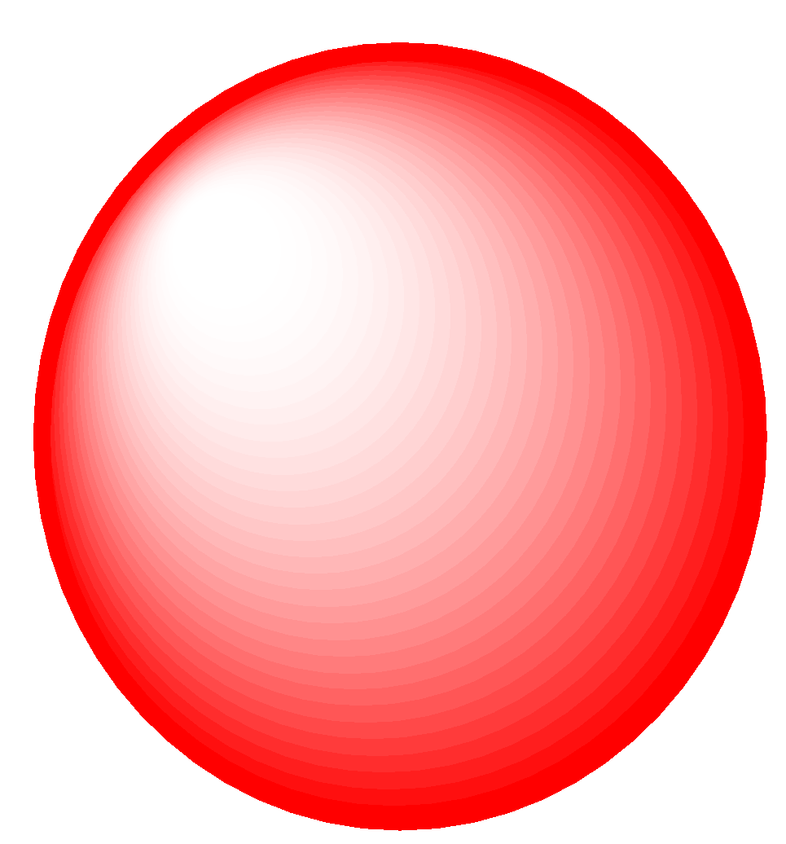 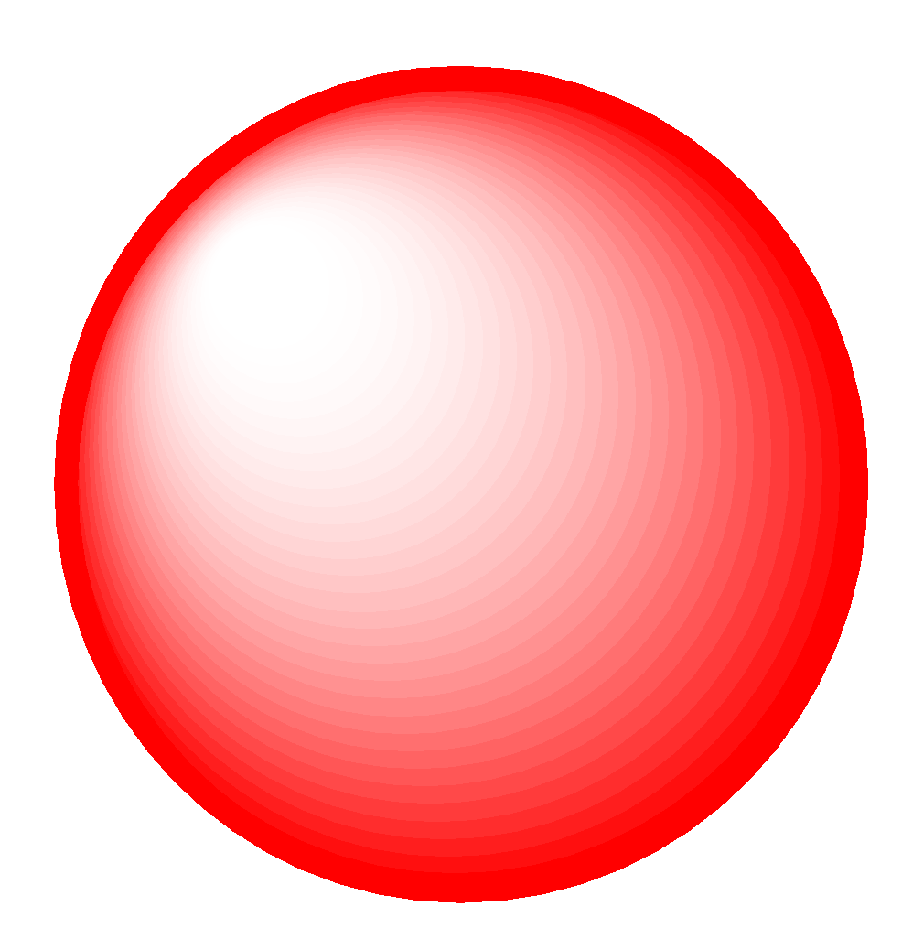 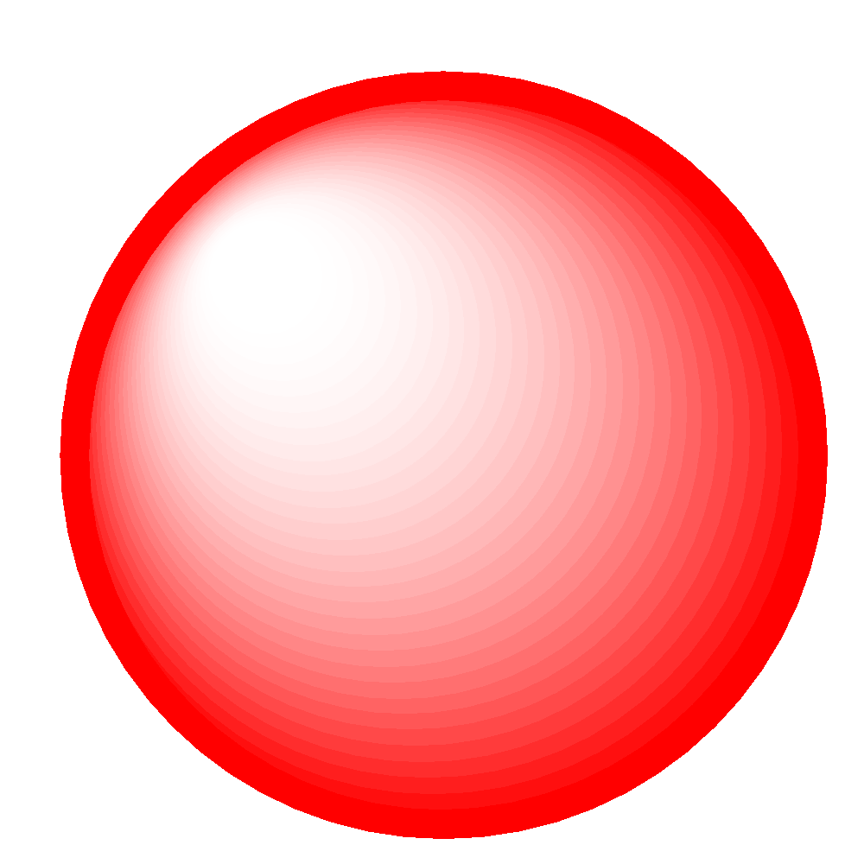 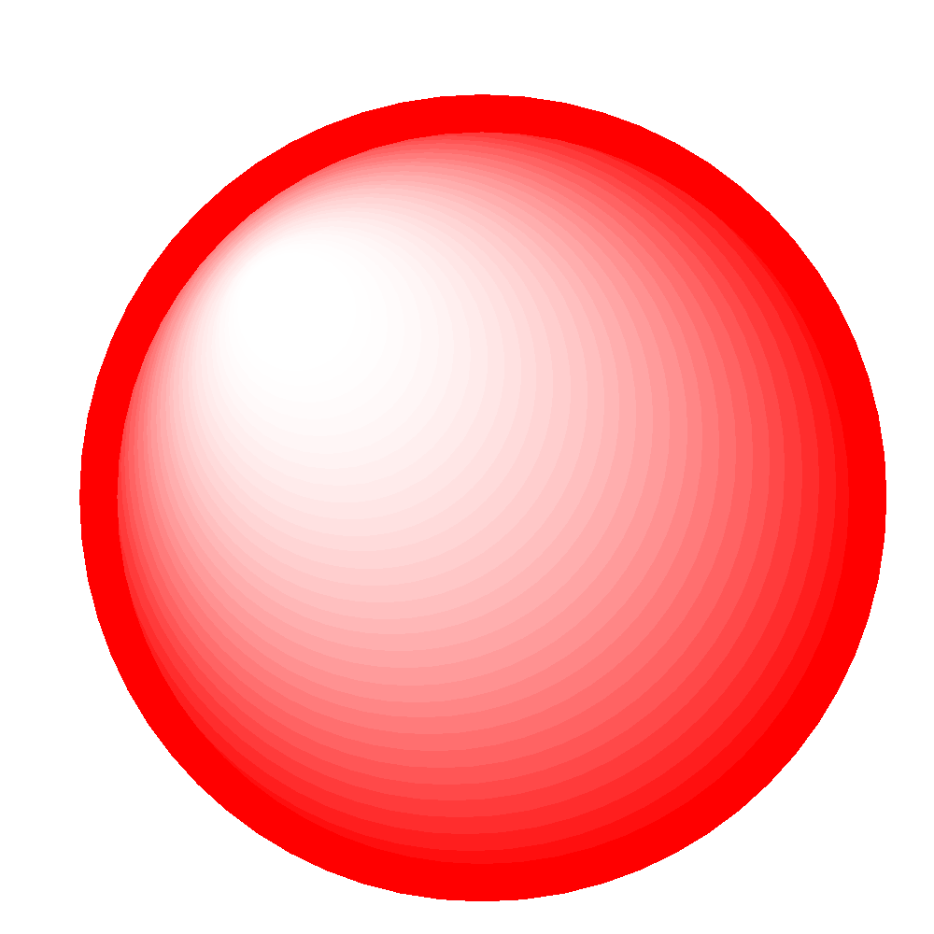

a b c d

**Bán kính củA nguyên tử a, b, c, d.**

**a.** a là K, b là Na, c là Mg, d là Al.

**b.** Kim loại mạnh nhất là K.

**c.** Kim loại yếu nhất là Na

**d.** Tính kim loại giảm dần theo chiều Al > Mg > Na > K.

**Câu 6.** Cho các nguyên tố 9F, 14Si, 16S, 17Cl, 4Be, 3Li, 11Na, 19K.

**a.** Chiều giảm dần tính phi kim của một số nguyên tố là F > Cl > S > Si.

**b.** Nguyên tố kim loại mạnh nhất là K.

**c.** Nguyên tố phi kim loại mạnh nhất là F.

**d.** Chiều giảm dần tính phi kim của một số nguyên tố là K > Na > Li > Be.

**Câu 7.** Cho các hydroxide sau đây: S(OH)6; NaOH; Si(OH)4; Mg(OH)2; Cl(OH)7; Al(OH)3; N(OH)5.

**a.** Hydroxie có tính base mạnh nhất là: NaOH.

**b.** Hydroxie có tính acid mạnh nhất là: Cl(OH)7 (HClO4.3H2O).

**c.** Hydroxide có tính lưỡng tính là Si(OH)4.

**d.** Hydroxie có tính base yếu nhất là: Mg(OH)2.

**Câu 8.** Mô hình dưới đây biểu diễn sự sắp xếp electron của nguyên tử nguyên tố X đến nguyên tố T ở trạng thái cơ bản.

**a.** Nguyên tố có bán kính nguyên tử lớn nhất là T.

**b.** Nguyên tố có bán kính nguyên tử lớn nhất là Y.

**c.** Tính phi kim loại của các nguyên tố giảm dần theo chiều T > Y > Z > X.

**d.** Nguyên tố có tính phi kim mạnh nhất là X.

**Câu 9.** Cho mô hình cấu tạo của một số nguyên tố

**a.** X, Y, Z, T thuộc cùng 1 nhóm A.

**b.** Y, Z, E thuộc cùng 1 chu kỳ.

**c.** Nguyên tố có độ âm điện lớn nhất là T.

**d.** Nguyên tố kim loại mạnh nhất là X.

**Câu 10.** Hình bên cho biết độ âm điện của các nguyên tử từ W đến Z thuộc chu kì 2 và 3 của bảng tuần hoàn các nguyên tố hóa học. W và X là các nguyên tố thuộc nhóm IVA, và Y và Z là các nguyên tố thuộc nhóm VIIA.

**a.** W thuộc chu kì 3 của bảng tuần hoàn.

**b.** Hợp chất Y tạo được hydroxide ứng với oxide cao nhất là HYO4.

**c.** Oxide cao nhất của X là chất rắn ở điều kiện thường.

**d.** Bán kính nguyên tử của W < Y.

**10 Câu trắc nghiệm yêu cầu trả lời ngắn**

**Câu 1.** Nguyên tố R có công thức oxide cao nhất là RO2. Xác định công thức của hợp chất khí với hydrogen?

**Câu 2.** Một nguyên tố R có cấu hình electron: 1s22s22p3, tìm công thức oxide cao nhất và hợp chất khí với hydrogen của R?

**Câu 3.** Cho các nguyên tố 4Be, 3Li, 11Na, 19K. Nguyên tố có tính kim loại mạnh nhất?

**Câu 4.** Nguyên tử của nguyên tố nào sau đây có tính phi kim mạnh nhất? Cho biết nguyên tố này có trong thành phần của hợp chất teflon, được sử dụng để tráng chảo chống dính.

**Câu 5.** Cho các nguyên tố 4Be, 11Na, 19K, 12Mg. Base của các hydroxide tương ứng với các kim loại trên có công thức lần lượt là: Be(OH)2; NaOH; KOH; Mg(OH)2. Base mạnh nhất?

**Câu 6.** Nguyên tố M có khả năng tạo hợp chất với oxygen ở mức hóa trị cao nhất là M2O5. Trong hợp chất của M tạo với hydrogen thì hydrogen chiếm 8,82% về khối lượng. Xác định M?

**Câu 7.** Nguyên tố X thuộc nhóm VA trong bảng tuần hoàn. Trong hợp chất khí của nguyên tố X với hydrogen, X chiếm 82,35% khối lượng. Xác định công thức oxide cao nhất của X?

**Câu 8.** Nguyên tử của nguyên tố R có cấu hình electron là 1s22s22p63s23p4. Công thức oxide cao nhất của R?

**Câu 9.** Cho các nguyên tố sau: 11Na, 12Mg, 13Al, 15P, 17Cl. Sự biến đổi độ âm điện của các nguyên tố trên như thế nào?

**Câu 10.** Hợp chất khí với hydrogen của nguyên tố X có công thức XH4, được sử dụng làm tác nhân ghép nối để bám dính các sợi như sợi thuỷ tinh và sợi carbon. Trong XH4, nguyên tố X chiếm 87,5% về khối lượng. Xác định nguyên tố X.

**ĐÁP ÁN 10 Câu trắc nghiệm đúng sai.**

|  |  |  |  |  |  |
| --- | --- | --- | --- | --- | --- |
| **Câu** | **Lệnh hỏi** | **Đáp án (Đ/S)** | **Câu** | **Lệnh hỏi** | **Đáp án (Đ/S)** |
| **1** | a | Đ | **6** | a | Đ |
| b | S | b | Đ |
| c | Đ | c | Đ |
| d | S | d | Đ |
| **2** | a | S | **7** | a | Đ |
| b | Đ | b | Đ |
| c | Đ | c | S |
| d | Đ | d | S |
| **3** | a | Đ | **8** | a | S |
| b | Đ | b | S |
| c | Đ | c | S |
| d | Đ | d | S |
| **4** | a | Đ | **9** | a | S |
| b | S | b | Đ |
| c | S | c | Đ |
| d | S | d | Đ |
| **5** | a | Đ | **10** | a | Đ |
| b | Đ | b | Đ |
| c | S | c | S |
| d | S | d | Đ |

**ĐÁP ÁN 10**  **Câu trắc nghiệm yêu cầu trả lời ngắn**

|  |  |  |  |
| --- | --- | --- | --- |
| **Câu** | **Đáp án** | **Câu** | **Đáp án** |
| **1** | RH4 | **6** | P (Phosphorus) |
| **2** | R2O5, RH3. | **7** | N2O5. |
| **3** | 19K | **8** | RO3. |
| **4** | Fluorine | **9** | Tăng dần |
| **5** | KOH | **10** | Si (Silicon) |

**GIẢI CHI TIẾT 10 Câu trắc nghiệm yêu cầu trả lời ngắn**

**Câu 6.** Nguyên tố M có khả năng tạo hợp chất với oxygen ở mức hóa trị cao nhất là M2O5. Trong hợp chất của M tạo với hydrogen thì hydrogen chiếm 8,82% về khối lượng. Xác định M?

**Đáp án:**

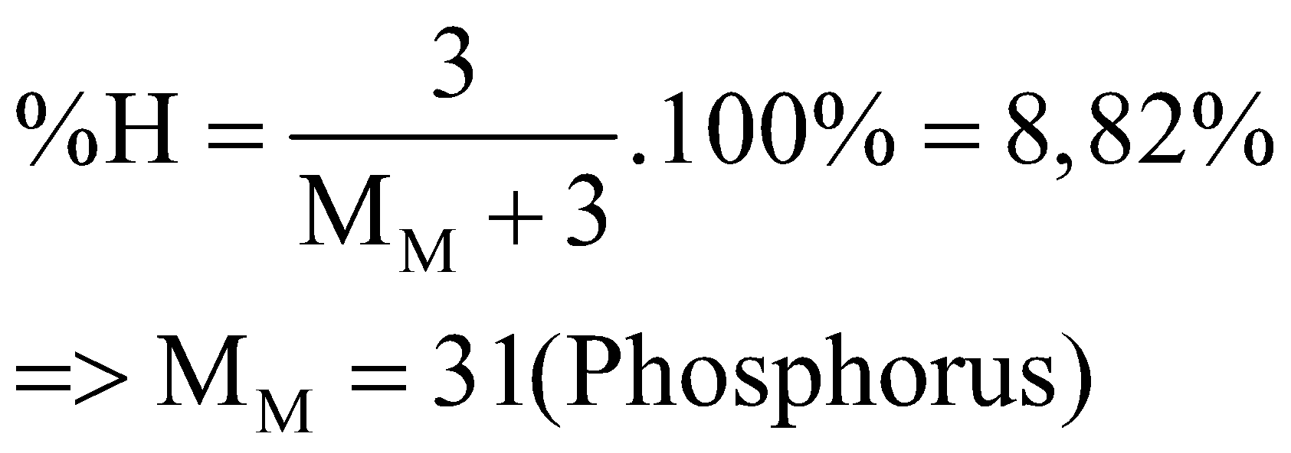

**Câu 7.** Nguyên tố X thuộc nhóm VA trong bảng tuần hoàn. Trong hợp chất khí của nguyên tố X với hydrogen, X chiếm 82,35% khối lượng. Xác định công thức oxide cao nhất của X?

**Đáp án:**

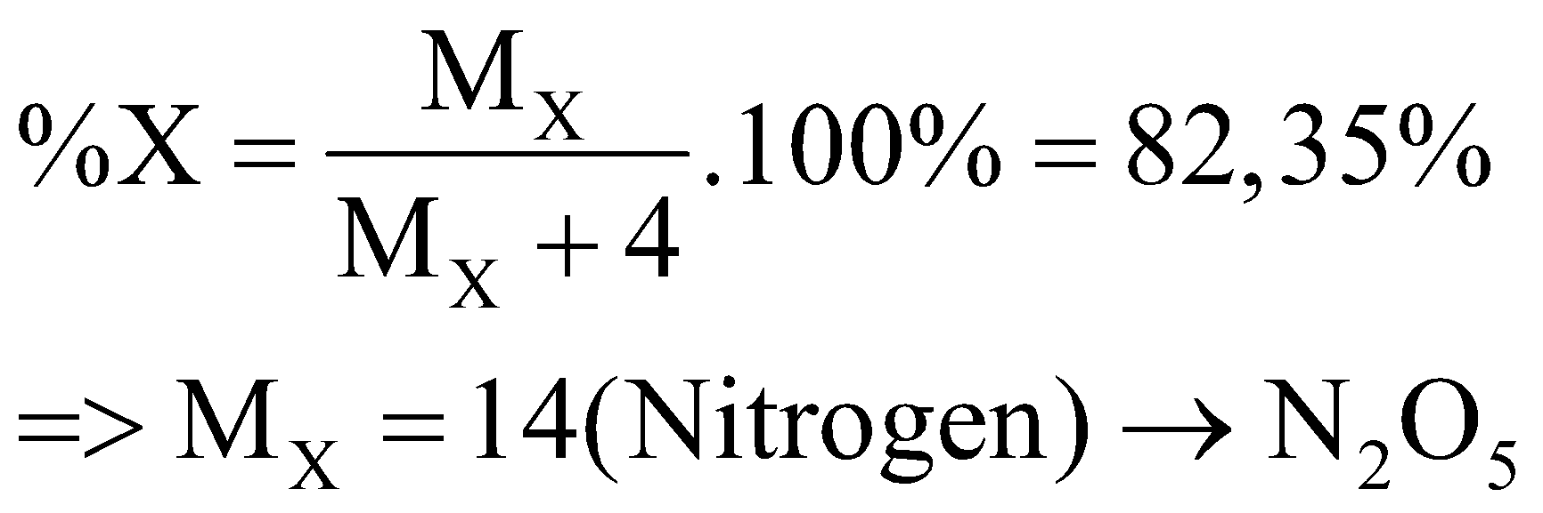

**Câu 10.** Hợp chất khí với hydrogen của nguyên tố X có công thức XH4, được sử dụng làm tác nhân ghép nối để bám dính các sợi như sợi thuỷ tinh và sợi carbon. Trong XH4, nguyên tố X chiếm 87,5% về khối lượng. Xác định nguyên tố X.

**Đáp án:**

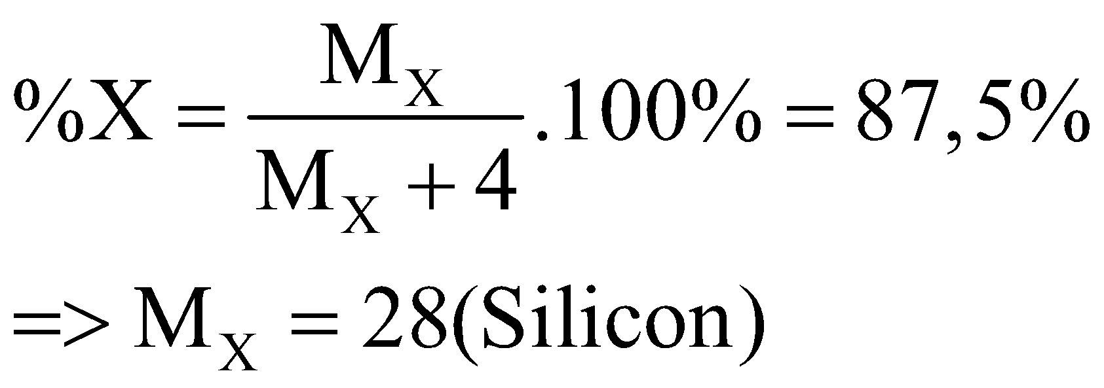

**Tài liệu được chia sẻ bởi Website VnTeach.Com**

**https://www.vnteach.com**